Міністерство освіти і науки України
Львівський національний університет імені Івана Франка
Факультет прикладної математики та інформатики
Кафедра математичного моделювання соціально-економічних процесів

Звіт
з дисципліни “Методи розв’язування рівнянь математичної фізики”
ЛАБОРАТОРНА РОБОТА № 4

Виконав:
студент групи Пма-42
Думанський Юрій
Перевірив:
Доцент Макар І. Г.

Львів-2025
Тема: Формування матриці МСЕ із використання лінійних трикутних скінченних елементів
Завдання:
- Обчислити локальні матриці МСЕ на кожному елементі
- Формування глобальної матриці МСЕ
- Розуміння способу обчислення матриці (аналітичних формул чи метод чисельного інтегрування) та алгоритму формування глобальної матриці
- Розуміння підходу до апроксимації на трикутниках

Реалізація:
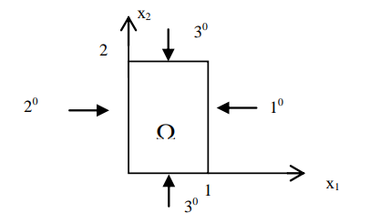
Для створення триангуляції області використана модифікована програма з лабораторної роботи 1. У ній було змінено форму виводу даних, обмеження площі та кута та використано бібліотеку triangle. Обмеження кута 20, обмеження площі 0.015.
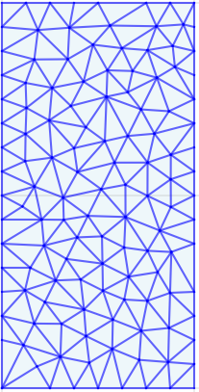
Після створення триангуляції отримано файл з координатами та номерами точок і трикутників
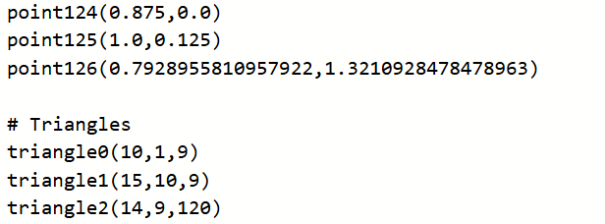

Для обчислення матриць і візуалізації результату створено програму
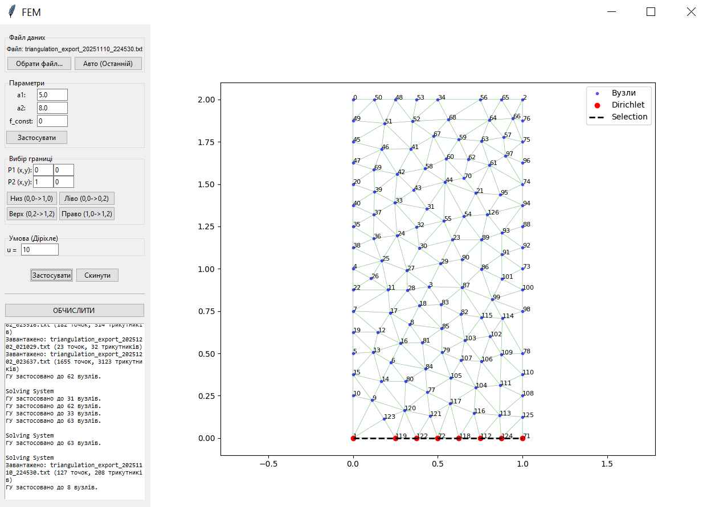

Отримані результати
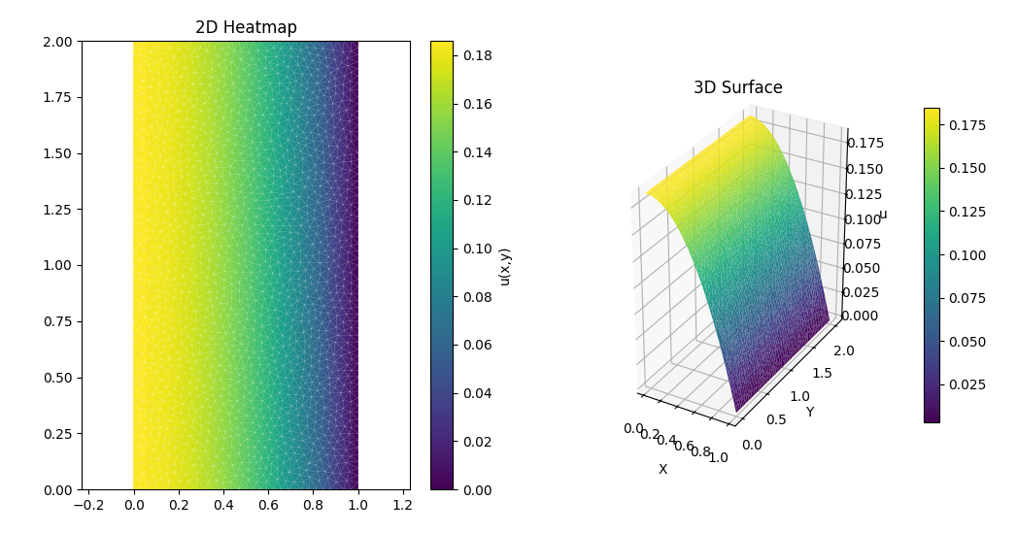
1. Триангуляція області з +-3000 трикутників
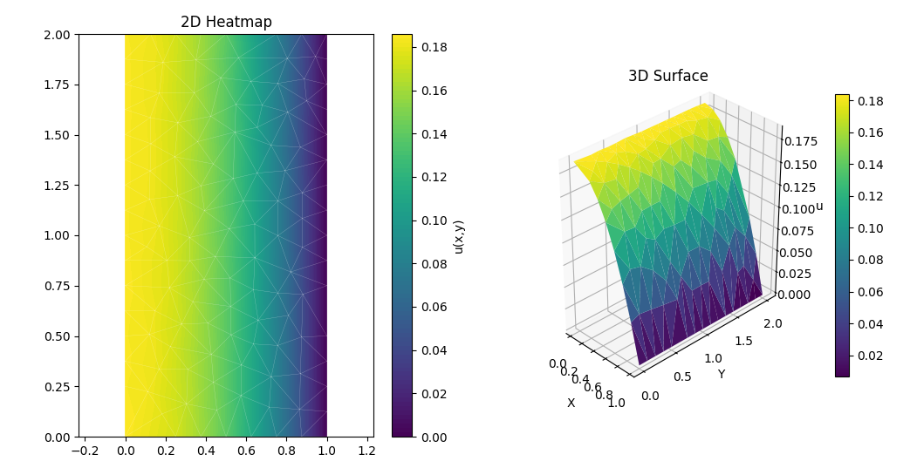
2. Триангуляція області з +-200 трикутників
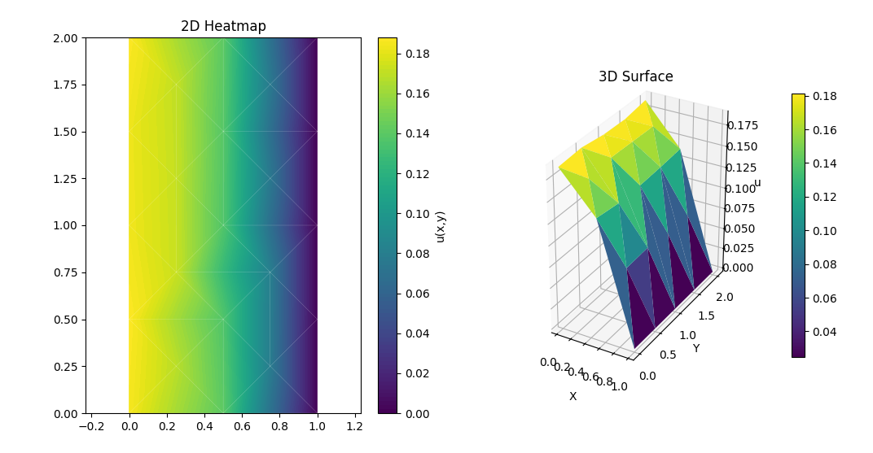
3. Триангуляція області з +-30 трикутників

